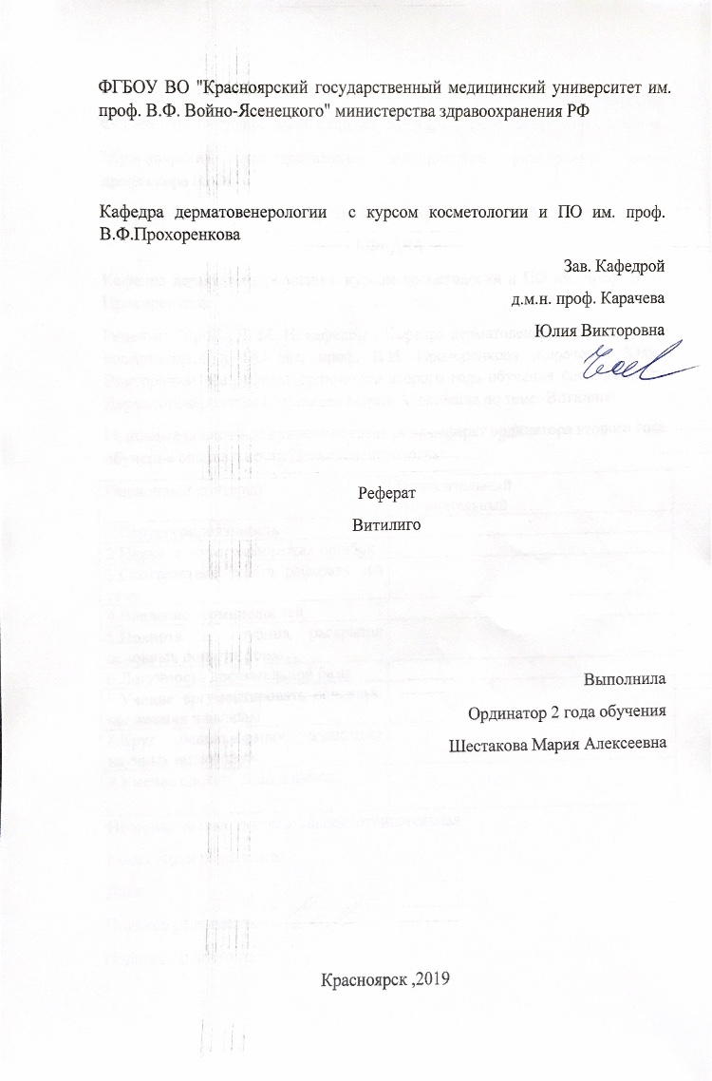
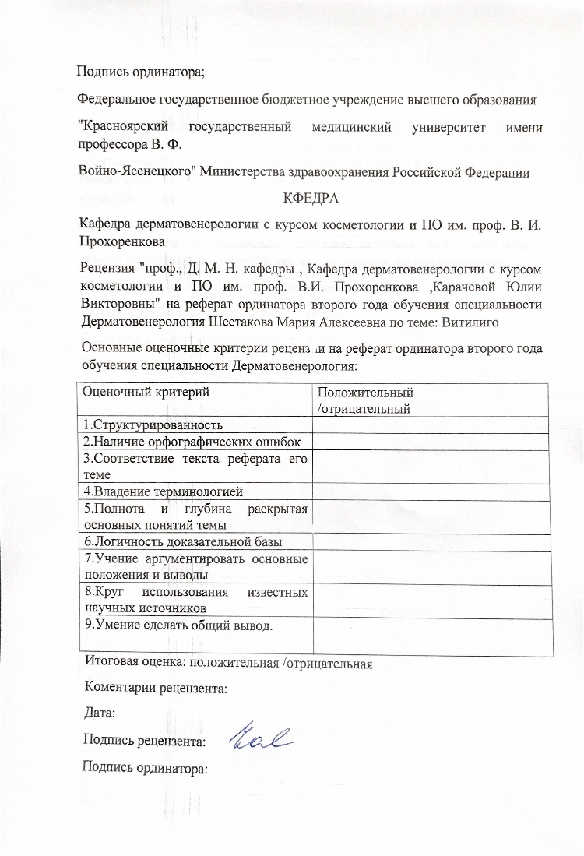

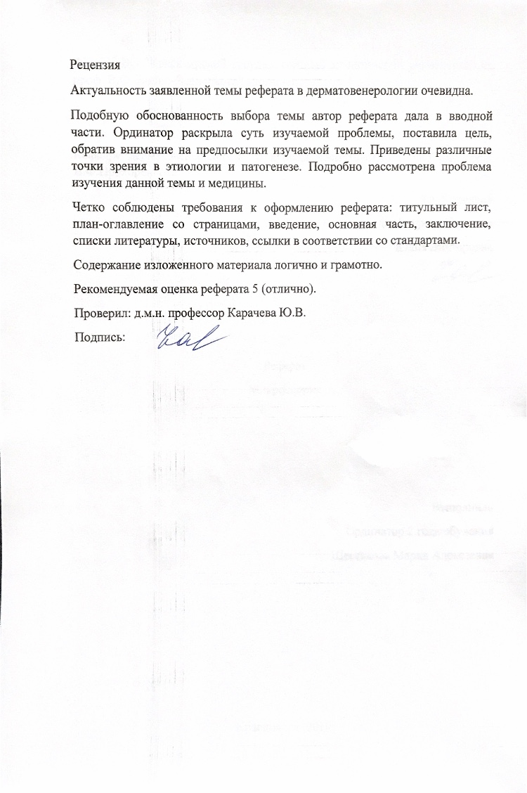

Оглавление:
Термины и определения................................................................................5
Клиническая картина.....................................................................................6
Диагностика....................................................................................................6
Лечение............................................................................................................8

Профилактика и диспансерное наблюдение...............................................11

Критерии оценки качества медицинской помощи.....................................11

Список литературы........................................................................................12

Термины и определения
Витилиго – хроническое заболевание неизвестной этиологии, характеризующееся появлением на различных участках тела депигментированных пятен и обесцвеченных волос вследствие разрушения и уменьшения количества меланоцитов в коже.
Витилиго – хроническое заболевание неизвестной этиологии, характеризующееся появлением на различных участках тела депигментированных пятен и обесцвеченных волос вследствие разрушения и уменьшения количества меланоцитов в коже.

Этиология и патогенез
Этиология витилиго не выяснена. Существует несколько гипотез патогенеза заболевания – генетическая, аутоиммунная, нейрогуморальная, окислительного стресса, меланоциторрагии, аутоцитотоксическая, конвергентная.
По мнению большинства экспертов, ведущее значение в повреждении меланоцитов и нарушении процессов меланогенеза в коже больных витилиго придаётся аутоиммунным механизмам.

Эпидемиология
Распространенность витилиго в общей популяции составляет от 0,5 до 2%; распространенность заболевания среди детей и подростков не отличается от распространенности среди взрослого населения .

Классификация
- Несегментарное витилиго:
- генерализованное витилиго;
- акрофациальное витилиго;
- универсальное витилиго;
- смешанное витилиго (сочетание несегментарного и сегментарного витилиго);
- витилиго слизистых оболочек (наличие более одного очага поражения);
- редкие варианты.
- Сегментарное витилиго:
- унисегментарное витилиго;
- бисегментарное витилиго;
- плюрисегментарное витилиго.
- Недетерминированное/неклассифицированное витилиго:
- фокальное витилиго;
- витилиго слизистых оболочек (наличие одного очага поражения).

Клиническая картина
В типичных случаях на коже, реже – на слизистых оболочках, появляются одиночные или множественные депигментированные пятна молочно-белого цвета, разной формы и величины, имеющие четкие границы. Пятна нередко возникают на месте травматизации кожи (феномен Кебнера), склонны к периферическому росту и слиянию. В очагах депигментации могут наблюдаться участки остаточной пигментации, реже – гиперпигментации кожи, особенно выраженной по периферии очагов.
Очаги витилиго обычно возникают на коже век, периорбитальных областей, шеи, подмышечных впадин, туловища, локтевых суставов, предплечий, тыльной поверхности кистей, половых органов, промежности, коленных и голеностопных суставов, голеней, тыльной поверхности стоп. Иногда они сочетаются с одним или несколькими гало-невусами (пигментными невусами с депигментированным ореолом).
У части больных в очагах депигментации наблюдаются обесцвеченные волосы (в области роста ресниц и бровей, реже - на голове, в подмышечных впадинах, на лобке и других участках тела). В отдельных случаях в очагах депигментации развивается эритема и шелушение кожи. В редких случаях поражаются слизистые оболочки.

Диагностика

Жалобы и анамнез
Больные витилиго предъявляют жалобы на наличие ограниченных или распространенных белых пятен на коже и/или слизистых оболочках. В отдельных случаях появление белых пятен может сопровождаться зудом.
Провоцирующими факторами развития заболевания являются солнечные ожоги, травмы, психоэмоциональное перенапряжение.

Физикальное обследование
Объективные клинические проявления витилиго, выявляемые при физикальном обследовании, описаны в разделе «Клиническая картина».

Лабораторная диагностика
- Рекомендуется проведение клинического анализа крови, клинического анализа мочи и биохимического анализа крови (определение уровня глюкозы, показателей функции печени и почек) для исключения сопутствующей соматической патологии и выявления противопоказаний к проведению фототерапии.
Уровень убедительности рекомендаций D (уровень достоверности доказательств – 4)
- Рекомендуется исследование в сыворотке крови уровня ТТГ, антител к тиреоглобулину и тиреоидной пероксидазе с целью выявления аутоиммунных заболеваний щитовидной железы.
Уровень убедительности рекомендаций D (уровень достоверности доказательств – 4)
- Рекомендуется исследование содержания в крови других антител (антинуклеарных антител, антител к париетальным клеткам желудка и др.) с целью выявления сопутствующей аутоиммунной патологии.
Уровень убедительности рекомендаций D (уровень достоверности доказательств – 4)
- Рекомендуется гистологическое исследование биоптатов кожи в случаях, когда диагноз не ясен и клинически невозможно определить вариант дисхромии кожи.
Уровень убедительности рекомендаций D (уровень достоверности доказательств – 4)

Инструментальная диагностика
- Рекомендуется осмотр кожи с использованием лампы Вуда для более четкой визуализации очагов витилиго и проведения дифференциальной диагностики с другими дисхромиями кожи.
Уровень убедительности рекомендаций D (уровень достоверности доказательств – 4)

Иная диагностика
- Рекомендуется консультация врача-терапевта (врача-педиатра), врача-эндокринолога, врача-офтальмолога и врача-акушера-гинеколога для исключения противопоказаний к проведению фототерапии и ПУВА-терапии.
Уровень убедительности рекомендаций D (уровень достоверности доказательств – 4)

Лечение

Консервативное лечение
- Рекомендуется назначение наружно одного из следующих топических глюкокортикостероидных препаратов:
метилпреднизолона ацепонат, крем, мазь 1 раз в сутки в виде аппликаций.
Уровень убедительности рекомендаций А (уровень достоверности доказательств 1++)
или
алклометазона дипропионат 0,05%, крем, мазь 1 раз в сутки в виде аппликаций.
Уровень убедительности рекомендаций А (уровень достоверности доказательств 1++)
или
бетаметазон**, крем, мазь 1 раз в сутки в виде аппликаций.
Уровень убедительности рекомендаций А (уровень достоверности доказательств 1++)
или
клобетазол, крем, мазь 1 раз в сутки в виде аппликаций.
Уровень убедительности рекомендаций А (уровень достоверности доказательств 1++)
- Рекомендуется назначение наружно топических ингибиторов кальциневрина:
такролимус** 0,1% мазь 2 раза в сутки в виде аппликаций в течение 3 месяцев и более.
Уровень убедительности рекомендаций А (уровень достоверности доказательств 1+)
или
такролимус** 0,03% мазь 2 раза в сутки в виде аппликаций в течение 3 месяцев и более.
Уровень убедительности рекомендаций С (уровень достоверности доказательств 2+)
или
пимекролимус** 1% крем 2 раза в сутки в виде аппликаций в течение 3 месяцев и более.
Уровень убедительности рекомендаций В (уровень достоверности доказательств 1+)
- Рекомендуется назначение узкополосной средневолновой ультрафиолетовой терапии с длиной волны 311 нм.
Облучения начинают с дозы 0,1-0,25 Дж/см², процедуры проводят с режимом 2-3 раза в неделю (но не 2 дня подряд). Каждую последующую процедуру разовую дозу увеличивают на 5-20% до появления слабой или умеренно выраженной эритемы, не сопровождающейся зудом или болезненными ощущениями. В дальнейшем при наличии эритемы разовую дозу оставляют постоянной, при отсутствии эритемы дозу увеличивают на 5-20%. На курс назначают от 20 до 100 процедур и более.
Уровень убедительности рекомендаций А (уровень достоверности доказательств 1+)
- Рекомендуется назначение широкополосной средневолновой ультрафиолетовой терапии (син. селективная фототерапия, длина волны 280-320 нм) .
Облучения начинают с дозы, равной 0,01-0,025 Дж/см² или составляющей 25-30% от минимальной эритемной дозы. Последующие разовые дозы увеличивают через каждые 2-4 процедуры на - до появления слабой или умеренно выраженной эритемы, не сопровождающейся зудом или болезненными ощущениями, после чего дозу оставляют постоянной. Максимальная разовая доза варьирует от 0,1 до 0,59 Дж/см². Процедуры проводят с режимом 2-3 раза в неделю. На курс назначают от 20 до 100 процедур и более.
Уровень убедительности рекомендаций С (уровень достоверности доказательств (2+)
- Рекомендуется назначение терапии ультрафиолетовым эксимерным лазерным излучением с длиной волны 308 нм.
Облучения начинают с дозы, равной 50-100 мДж/см², поскольку считается, что минимальная эритемная доза в очагах витилиго эквивалентна минимальной эритемной дозе (100 мДж/см²), регистрируемой у больных с I фототипом кожи. При локализации очагов витилиго на коже лица, шеи и подмышечных впадин начальная доза облучения составляет 50 мДж/см² (0,5 минимальной эритемной дозы). При расположении очагов поражения на туловище или конечностях лечение начинают с разовой дозы 100 мДж/см² (1 минимальная эритемная доза). Процедуры проводят с режимом 2 раза в неделю. Дозу облучения увеличивают каждую процедуру или каждую 2-ю процедуру на 25-100 мДж/см² (0,25-1 минимальная эритемная доза) до появления слабой или умеренно выраженной эритемы, не сопровождающейся зудом или болезненными ощущениями. При последующих процедурах дозу оставляют постоянной или увеличивают на 25-50 мДж/см² (0,25-0,5 минимальной эритемной дозы) в зависимости от наличия и интенсивности эритемы, а также индивидуальной переносимости пациентом лечения. На курс назначают от 20 до 60 процедур и более.
Уровень убедительности рекомендаций В (уровень достоверности доказательств 1+)
- Рекомендуется назначение терапии ультрафиолетовым эксимерным монохроматическим светом с длиной волны 308 нм.
В зависимости от локализации очагов депигментации начальная доза облучения составляет 0,05-0,2 Дж/см² (50-70% минимальной эритемной дозы). Процедуры проводят с режимом 2 раза в неделю. Разовую дозу облучения увеличивают каждую процедуру или через 1-2 процедуры на 0,05-0,1 Дж/см²(на 10-40 % минимальной эритемной дозы) до появления слабой или умеренно выраженной эритемы, не сопровождающейся зудом или болезненными ощущениями, после чего оставляют постоянной. На курс назначают от 20 до 60 процедур и более.
Уровень убедительности рекомендаций В (уровень достоверности доказательств 1+)
- Рекомендуется назначение ПУВА-терапии.
Фотосенсибилизирующий препарат Амми большой плодов фурокумарины 0,8 мг/кг массы тела применяют перорально однократно за 2 часа до облучения длинноволновым ультрафиолетовым светом (длина волны 320-400 нм). Облучения начинают с дозы УФА, составляющей 25-50% от минимальной фототоксической дозы, или c 0,1-0,5 Дж/см². Процедуры проводят 2-3 раза в неделю (но не 2 дня подряд). При отсутствии эритемы разовую дозу облучения увеличивают каждую вторую-третью процедуру на 10-20% или на 0,2-0,5 Дж/см². При появлении слабо выраженной эритемы дозу оставляют постоянной. Максимальное значение разовой дозы облучения - 5 Дж/см².
ПУВА-терапию проводят в виде повторных курсов, состоящих из 15-25 процедур с интервалом 1-3 месяца или одного продолжительного курса, включающего 100 процедур и более.
Уровень убедительности рекомендаций В (уровень достоверности доказательств 2++)

Хирургическое лечение
Не применяется.

Иное лечение
Не применяется.

Профилактика и диспансерное наблюдение
Больным рекомендуется избегать стрессовых ситуаций, интенсивного солнечного облучения, травматизации кожи. При солнечной погоде необходимо защищать пораженную кожу от солнечных лучей солнцезащитными средствами.

Критерии оценки качества медицинской помощи
№№ | Критерии качества | Уровень достоверности доказательств | Уровень убедительности доказательств
1 | Выполнен общий (клинический) анализ крови | 4 | D
2 | Выполнен анализ крови биохимический общетерапевтический | 4 | D
3 | Выполнен общий (клинический) анализ мочи | 4 | D
4 | Проведена узкополосная средневолновая ультрафиолетовая терапия с длиной волны 311 нм или широкополосная средневолновая ультрафиолетовая терапия с длиной волны 280-320 нм или ПУВА-терапия или лечение монохроматическим ультрафиолетовым светом с длиной волны 308 нм и/или терапия топическими глюкокортикостероидными препаратами или топическими ингибиторами кальциневрина | 1++, 1+, 2++, 2+ | A, B, C
5 | Достигнуто частичное или полное восстановление пигментации в очагах поражения и/или прекращение прогрессирования заболевания | 4 | D

Список литературы
1.Клинические рекомендации Российского общества дерматовенерологов и косметологов
2.Прошутинская Д.В., Харитонова Н.И., Волнухин В.А. Применение селективной фототерапии в лечении детей, больных витилиго. Вестник дерматологии и венерологии 2004; 3:47-49.

